Министерство науки и высшего образования РФ
ФГБОУ ВО
«ВОРОНЕЖСКИЙ ГОСУДАРСТВЕННЫЙ УНИВЕРСИТЕТ ИНЖЕНЕРНЫХ ТЕХНОЛОГИЙ»

По дисциплине «Имитационное моделирование процессов»
Практическая работа №5 «Моделирование вычислительных систем с помощью системы GPSS»

Автор работы Вязник М. Курс 4 Группа У-226
фамилия инициалы
Направление 09.03.03 «Прикладная информатика»
наименование

Воронеж 2025
Практическая работа №5
Вариант №5
Ход работы
Промоделировать решение задач в двухпроцессорной ЭВМ с общей памятью (8 блоков) в течение времени, необходимого для обработки не менее 100 задач. Интервалы поступления задач равномерны в диапазоне [6,10] единиц времени. Обработка выполняется на одном из двух процессоров: CPU1 (экспоненциальное распределение, среднее 3 ед. времени) или CPU2 (экспоненциальное, среднее 2 ед. времени). После процессорной обработки с вероятностью 0.6 задача обращается к диску (равномерное распределение времени обслуживания в диапазоне [3,4]), а с вероятностью 0.4 завершается. (рис. 1)
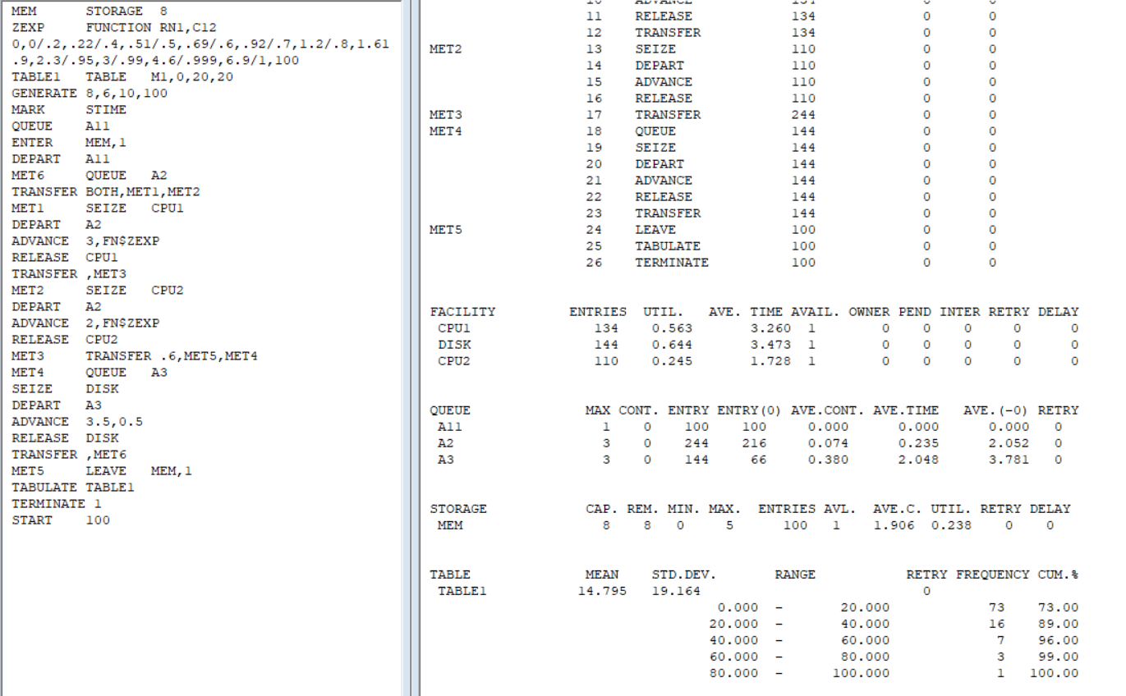
Рис. 1 – Модель
Двухпроцессорная система демонстрирует сбалансированную работу: CPU1 загружен на 56,3%, CPU2 — на 24,5%, диск — на 64,4%. Очереди практически отсутствуют (максимальная длина 3), память используется на 23,8%. Среднее время пребывания задачи в системе составляет 14,8 ед. времени с небольшим разбросом. Система работает эффективно, без перегрузок и длительных ожиданий. Конфигурация параметров варианта 5 обеспечивает стабильную производительность.
Модель после внесения изменений представлена на рис. 2.
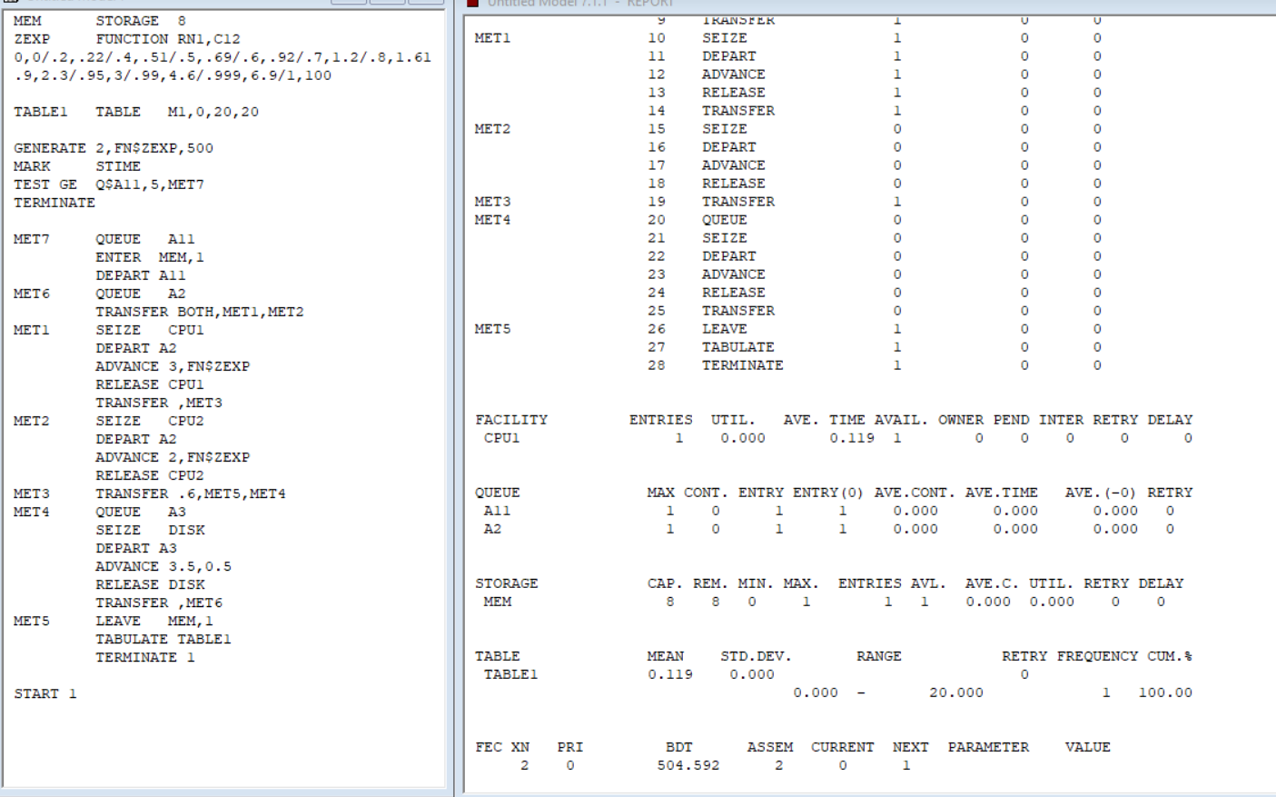
Рис. 2 – Измененная модель
После внесения изменений система обработала всего 1 транзакт. Загрузка оборудования близка к нулю, очереди отсутствуют, среднее время пребывания составило 0,119 ед. времени. Жёсткое ограничение очереди (не более 5) при высокой интенсивности экспоненциального поступления (v=2) привело к массовому оттоку транзактов. Система оказалась неработоспособной для заданного потока — почти все заявки покидают модель без обслуживания.
Промоделировать работу устройства дисковой памяти с одним каналом и тремя дисководами. Запросы поступают равновероятно к любому дисководу. Интервалы между запросами распределены экспоненциально со средним 6 единиц времени. Время обслуживания на дисках распределено равномерно: для DISK1 в диапазоне [3.5,4.5] мс, для DISK2 в диапазоне [2,4] мс, для DISK3 в диапазоне [1,9] мс. Время обмена данными через канал составляет 1.7 мс (за единицу времени принято 1.7 мс). Моделирование проводилось в течение 1 минуты (60 000 единиц времени). (рис. 3)
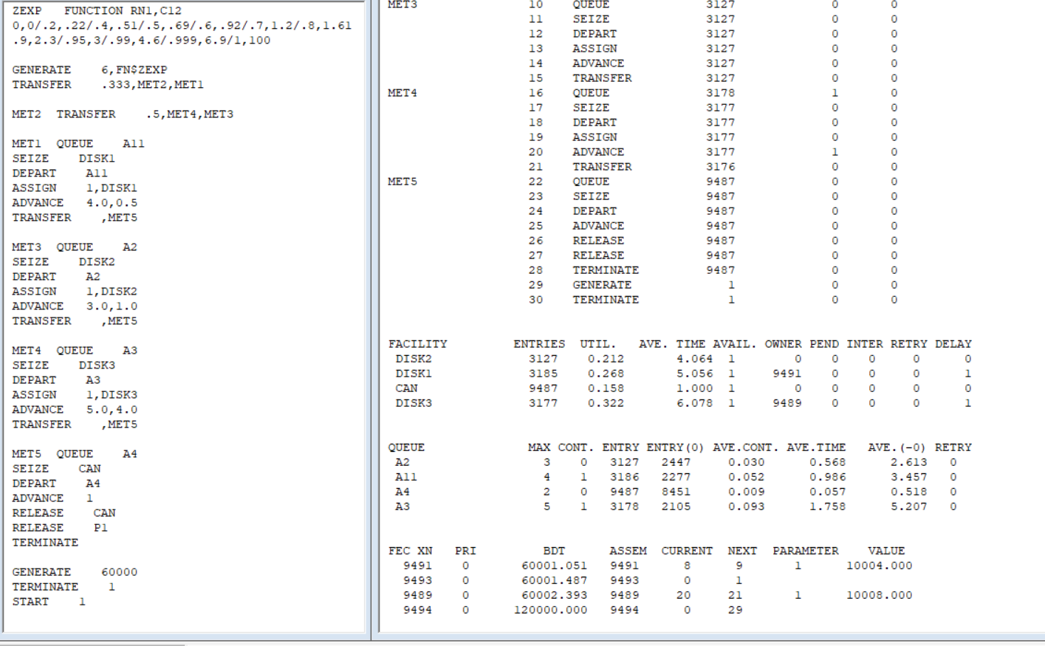
Рис.3 – Модель
Система дисковой памяти с тремя дисководами демонстрирует сбалансированную работу: DISK1 загружен на 26,8%, DISK2 — на 21,2%, DISK3 — на 32,2%. Канал используется на 15,8%. Очереди к дискам незначительны (максимальная длина 5), среднее время ожидания не превышает 1,76 ед. времени. Среднее время обслуживания составляет 4–6 ед. времени. Система устойчиво обрабатывает поток запросов без перегрузок, все устройства работают с умеренной загрузкой.
Модель после внесения изменений представлена на рис. 4.
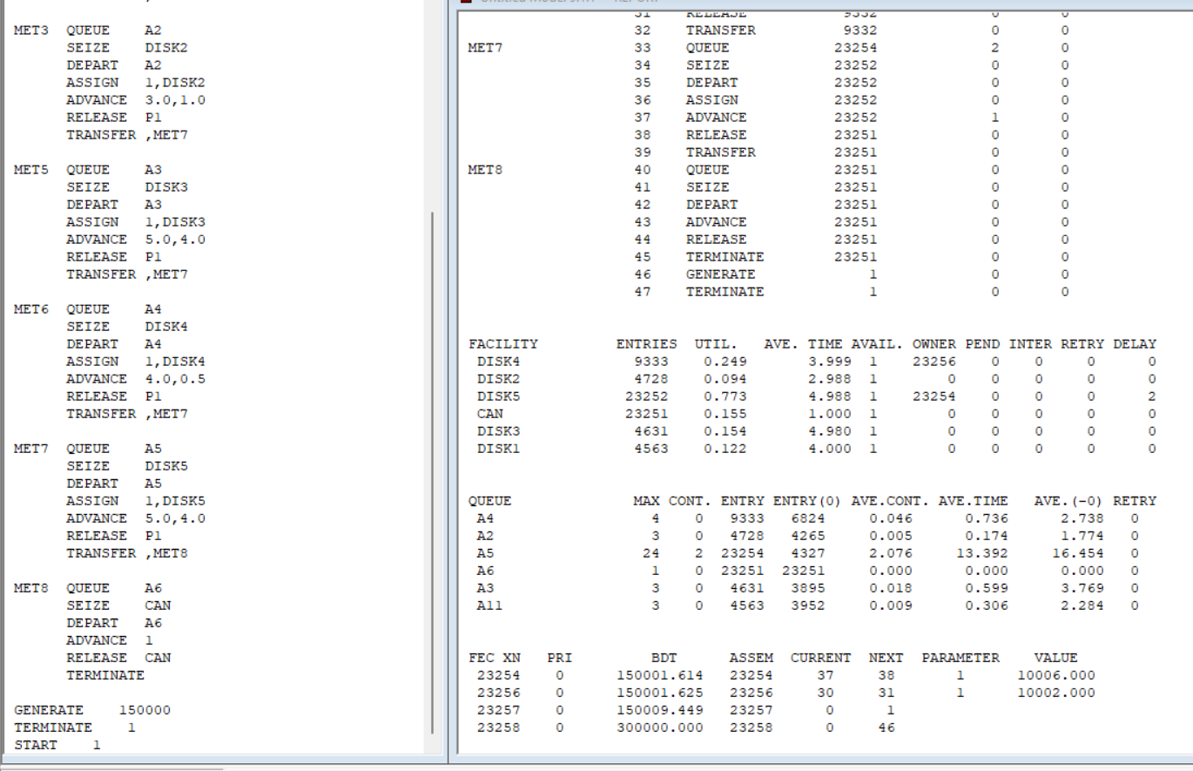
Рис. 4 – Измененная модель
Система с пятью дисками показала значительный дисбаланс нагрузки: DISK5 загружен на 77,3%, тогда как остальные диски — лишь на 9–25%. Очередь к DISK5 достигает 24 заявок со средним временем ожидания 13,4 ед. времени, что указывает на него как на узкое место. Канал используется умеренно (15,5%). Распределение запросов между дисками неравномерное, что снижает общую эффективность системы. Несмотря на увеличение числа устройств, требуется оптимизация логики маршрутизации для балансировки нагрузки.
Вывод: Моделирование показало, что параметры варианта 5 обеспечивают сбалансированную работу двухпроцессорной системы без перегрузок. Однако введение ограничения очереди при экспоненциальной генерации сделало систему неработоспособной — почти все транзакты покидают её без обслуживания. В дисковой системе расширение до пяти дисков выявило дисбаланс нагрузки, создав узкое место на одном из накопителей. Результаты подтверждают важность корректной настройки параметров и равномерного распределения ресурсов для эффективной работы вычислительных систем.

